**PRACTICA 2: GNU/LINUX**

**Materiales:**

1. Guía de la práctica 2, GNU/LINUX
2. Computadora.
3. Internet.
4. Terminal

**Desarrollo:**

1. Primero iniciamos sesión en la Mac y nos metimos a nuestro correo electrónico para ver la presentación de classroom.

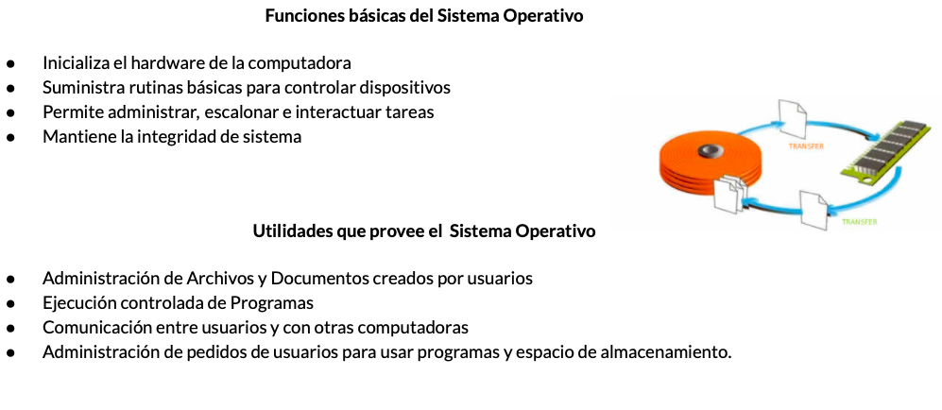

1. Comenzamos a ver lo que es un sistema operativo y se mencionaron distintos: Mac Os, Android, Windows, Windows phone, blackBerry, entre otras.



1. Después vimos lo que es la terminal en Mac.

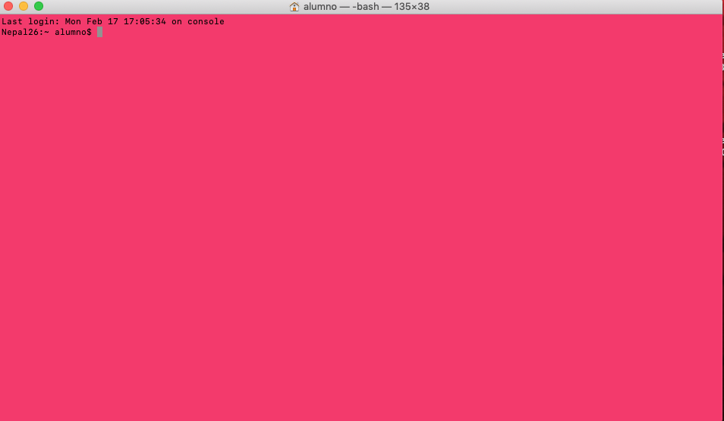

1. Para dar instrucciones a la computadora utilizaremos comandos.
2. Comando “ls”, muestra archivos de la carpeta.

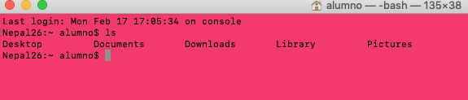

1. Comando “pwd”, dice en que carpeta estamos.

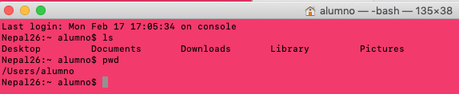

1. Comando “ls -l”, muestra archivos y carpetas con informaciòn adicional.

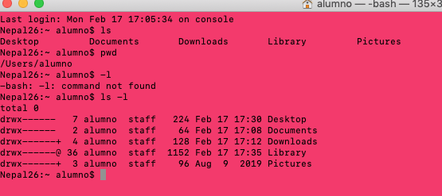

1. La letra d es un directorio, r es de leer, w de escribir y x de ejecutar.

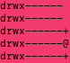

1. Comando “man ls”, entra a una ayuda para saber qué hace el comando.

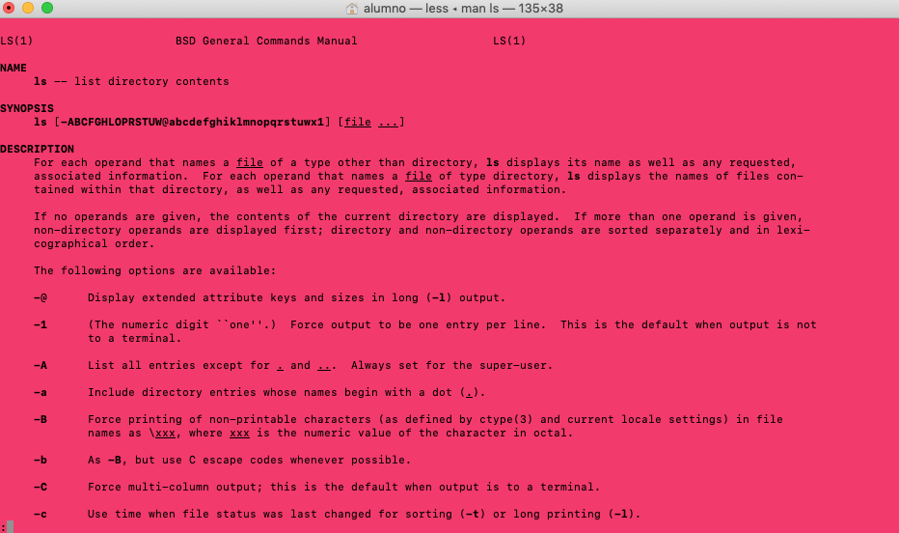

1. La tecla “q” sirve para salirse del comando “man”

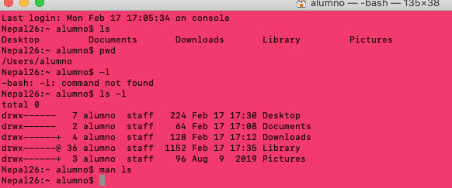

1. Si escribimos “ls /home”, no hizo nada.
2. Si teclamos “ls /users”, sirve para ver qué usuarios estan en nuestra computadora.



1. La diagonal / es la raìz. Por ejemplo /users/alumno
2. Si tecleamos cd, cambia directorio y si se le agregan dos puntos “cd..” regresa a la carpeta anterior..

 

1. El comando “touch ____ <- nombre de archivo **.** <- extensión
2. Teclearemos el comando “touch axel.txt”



1. Con el comando “ls -l” nos muestra nuestro archivo.

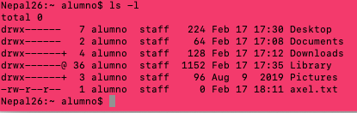

1. El comando “mkdir” se crea una carpeta, y le agregamos un espacio y nombre.



1. Para entrar a la carpeta fundamentos escribimos “cd fundamentos”
2. Dentro de esa carptea usaremos el comando “pwd”



1. Crear otro archivo llamado “practica 1.txt”
2. El comando “nano” crea archivo para escribir.

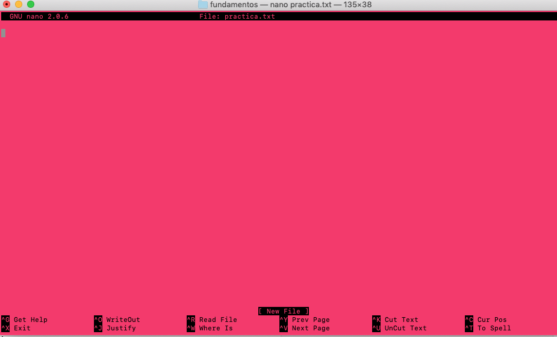

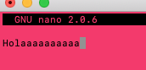

22. El comando “find . <- carpeta actualmente ..<- carpeta padre -name <- nombre archivo.

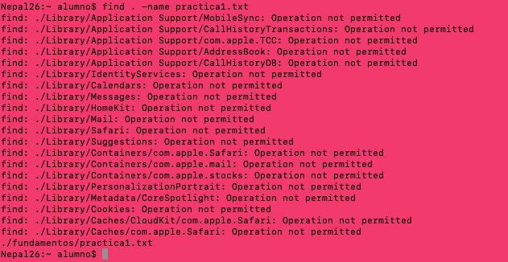

1. Comando “man cd”, para ver qué hace ese comando.

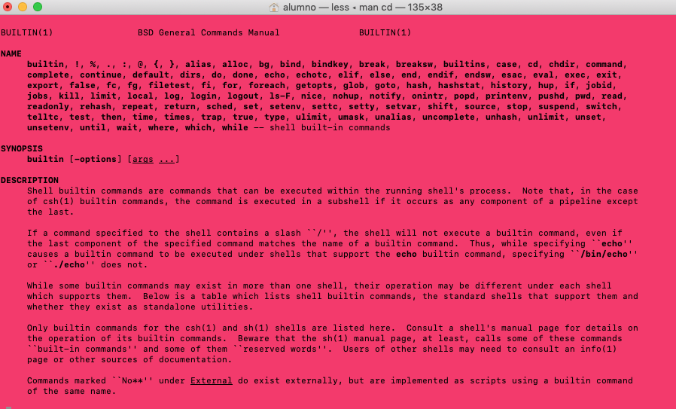24. Ver en el archivo con nuestro nombre.

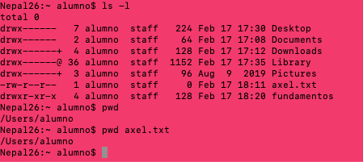

25. Para copiar archivos el comando es “cp” nombre archivo (axel.txt) esp. nombre del lugar a donde queremos moverlo. (fundamentos).



26. Verificar que está en la carpeta fundamentos.

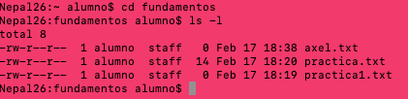

27. El comando “mv archivo destino” mueve el archivo y no mueve una copia.

28. El comando “mv nombre nuevo nombre”



29. Para borrar archivos se usa el comando “rm nombre archivo” y lo borrará.



30. Para limpiar la pantalla se utiliza “clear”

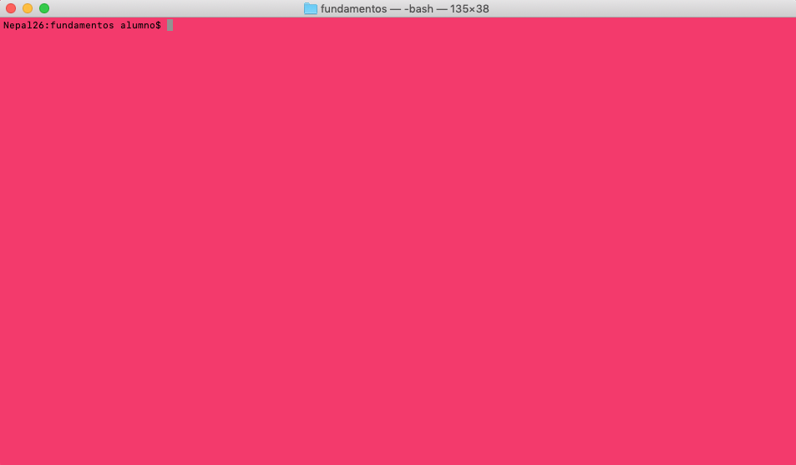

**Conclusiones:**

La práctica 2 me pareció muy importante en cuanto a programar se debe, pues en esta práctica nos enseñan los comandos básicos que podemos ejecutar en una terminal de Mac, que a su vez, es muy parecida a LINUX.

Pienso que los comandos serán de gran utilidad para las siguientes prácticas que tengan que ver con la programación. El comando “nano” fue el que más llamó mi atención, porque en él se puede programar en lenguaje C de una manera muy sencilla, sin la necesidad de descargar algún otro programa.

Lo que no me gustó de la práctica fue que estos comandos no los puedo utilizar en la terminal de una computadora con sistema operativo Windows, tengo que descargar un programa adicional para ir practicando en casa.